B&R a SPS IPC Drives Italia 2015
Ancora una volta la scalabilità e l’innovazione saranno protagoniste nella vetrina B&R a Parma - Pad. 3 Stand C014
La tecnologia mapp, un modo rivoluzionario di fare software per l’automazione, ACOPOS P3 in grado di gestire 3 motori nello spazio di un singolo drive, tecnologia reACTION anche per applicazioni safety-critical, dispositivi di controllo compatti e pannelli, con o senza CPU, combinabili in qualunque dimensione, fattore di forma, potenza e interfacce…
Tante straordinarie innovazioni, insomma, approderanno a Parma per essere raccontate dagli esperti B&R e vissute in prima persona dalle migliaia di professionisti dell’automazione che, ogni anno a maggio, si riversano in fiera in cerca delle soluzioni che faciliteranno il loro lavoro di progettisti e miglioreranno le prestazioni delle loro macchine.
Le novità di quest’anno
mapp Technology: la tecnologia che sta rivoluzionando lo sviluppo di software applicativo per l'automazione. Attraverso una libreria di blocchi funzione modulari, testati e pronti all'uso, lo sviluppo di una applicazione prevede una semplice selezione dei moduli tra i numerosi a disposizione. Questo nuovo modo di creare il software non solo rende il sistema più affidabile e facilmente manutenibile, ma permette di ridurre i tempi di sviluppo fino al 67%.
Motion Control e ACOPOS P3: una importante evoluzione del servo-azionamento verso nuovi standard di compattezza e densità di potenza. Questa unità servo è in grado di controllare 1, 2 o 3 assi, offrendo una densità di potenza di 4 A per litro, il che lo rende uno dei dispositivi, con funzioni di sicurezza integrate, più efficienti sul mercato. Poiché l'alloggiamento dell'unità 3 assi è compatta come un azionamento monoasse convenzionale, è possibile ridurre la quantità di spazio necessario nel quadro elettrico del 69%.
PC industriali e interfacce uomo-macchina: i nuovi Automation PC 2100 e Panel PC 2100, piccole e modulari unità di controllo e visualizzazione, permettono di sfruttare una grande potenza di calcolo, fornendo un controllo affidabile in un package ridottissimo, accoppiato a uno schermo di qualunque dimensione, sempre intercambiabile all’occorrenza con un altro formato.
Integrated Safety: in evidenza la tecnologia reACTION anche per applicazioni di sicurezza. Le nuove soluzioni di sicurezza integrata permettono tempi di intervento ridottissimi e rispondono a esigenze dettate dalla direttiva macchine nella UE e da norme di legge focalizzate sulla sicurezza in ogni parte del mondo. Nuovi controller di sicurezza con interfaccia I/O integrata si uniscono alla famiglia X20.
Algoritmi avanzati per il Motion Control: l’uso di algoritmi di Motion evoluti, elaborati dall’azionamento per risolvere, in autonomia all’interno del drive, problematiche tecniche complesse, senza scomodare la CPU di controllo generale della macchina migliorando le prestazioni dell’intero sistema anche in presenza di dinamiche critiche.
Registrati subito
Per evitare lunghe code all'ingresso in fiera, registrati subito

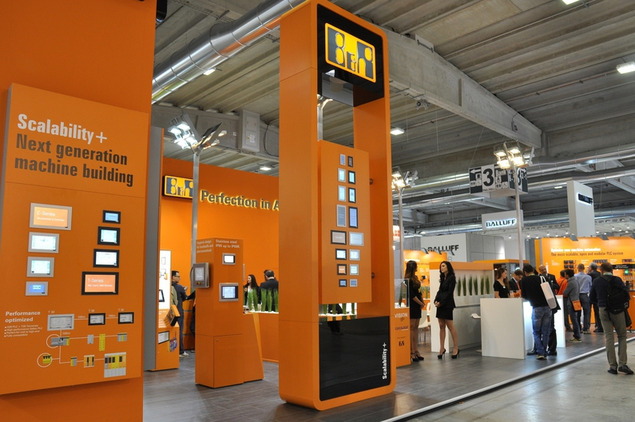
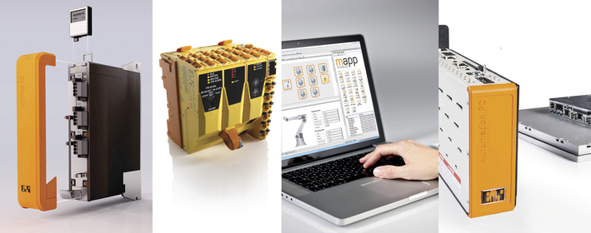
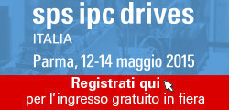

A proposito di B&R
B&R, una divisione del Gruppo ABB, è leader globale nell'automazione industriale con sede in Austria. B&R combina tecnologia all'avanguardia con ingegneria avanzata per fornire ai clienti, praticamente di ogni settore, soluzioni complete per l'automazione di macchine e fabbriche, controllo del movimento, HMI e tecnologia di sicurezza integrata. Con gli standard di comunicazione IoT industriale tra cui OPC UA, POWERLINK e openSAFETY, nonché il software Automation Studio, B&R ridefinisce costantemente il futuro dell'ingegneria dell'automazione. Lo spirito innovativo che mantiene B&R all'avanguardia nell'automazione industriale è guidato dall'impegno a semplificare i processi e a superare le aspettative dei clienti.
Per maggiori informazioni, visita www.br-automation.com

